Развивающие игры
своими руками

/Мастер-класс для родителей/

Воспитатель высшей категории
МАДОУ – детский сад
комбинированного вида №4
Рогозникова Е.В.

Развивающие игры своими руками

Календари - вот наши главные начальники и консультанты. И все потому, что они хранят и воспроизводят ритмы нашей с вами жизни. А ритмы эти бывают самыми разными - оттого и календарей на свете существует великое множество
В конце года я всегда прошу родителей моих воспитанников принести ненужные им настенные календари. Они дают замечательный наглядный материал – изображения животных, снимки природы, качественные репродук-ции картин русских художников, которые я использую на многих занятиях. Помимо этого у календарей есть еще одно качество: большие листы сшиты пластмассовой пружинкой. На основе таких календарей я изготавливаю очень удобные дидактические пособия и игры. Приведу примеры.

Игра «Подбери ключ»
(для детей от 5 лет; может быть использована на занятиях по математике)
Цель игры: развивать наблюдательность, логическое мышление.
Ход игры. Необходимо освободить принцессу, которую похитил Змей Горы-ныч и заточил в одной из башен своего замка. Принцесса спрятана за тремя дверьми, к каждой из которых нужно подобрать ключ. Детям предлагаются на выбор 5 ключей. Ребенок должен внимательно посмотреть на ключи, выбрать один из них и методом приложения к «замочной скважине» убедиться в правильности своего выбора. Если ребенок неправильно выбирает ключ, ему дают дополнительное задание – загадку с математическим содержанием – и после правильного ответа разрешают взять другой ключ.

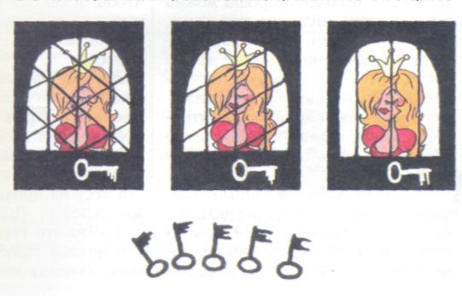

Игра «Календарь именинника»
Наглядно-дидактическое пособие, выполненное в виде яблони. Дерево состоит из 12 листов (размер 45 х 50 см), что соответствует 12 месяцам года.
Календарь именинника предназначен для:
- закрепления представлений детей об изменениях в природе по месяцам года - на примере одного растения;
- усвоения названий месяцев по их очередности;
- повышения самооценки ребенка, т.к. в течение целого месяца его фотография, а иногда и еще 1-2 именинников, родившихся в том же месяце, находится на своеобразной Доске почета.
Очень интересные и удобные во всех отношениях игры-пособия получаются из использованных еженедельников. Затратив совсем немного времени и наклеив на страницы иллюстрации из старых детских книг или лото, взрослые могут изготовить массу пособий, необходимых для работы и проведения диагностики. А родителям под силу самим сделать полезные развивающие игры, которые могут надолго завлечь малыша дома и в транспорте.
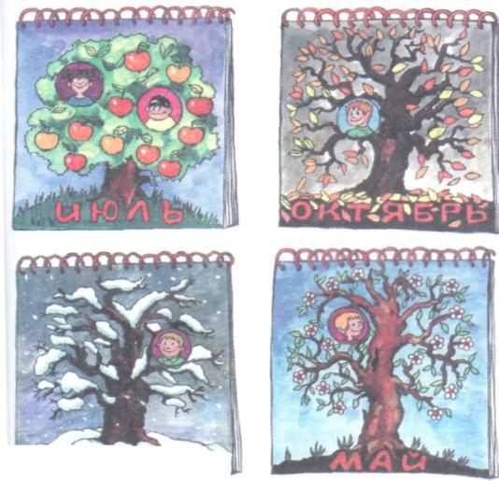

Игра «Собери животных»
(для детей от 3 лет)
Цель игры: закрепить представление детей о внешнем виде животных.
Листы еженедельника группируются по три и разделяются и разрезаются на три колонки. У первого листа остается одна колонка слева, у второго - средняя, у третьего - правая. На первой колонке наклеиваются изображения голов животных, на средней - туловищ, на правой - хвостов. Очень важно наклеить разрезанные части рисунков так, чтобы при перелистывании совпадали места стыков головы с туловищем и туловища с хвостом. А вот очередность их, наоборот, соблюдать не нужно: ребенку интереснее будет искать недостающие детали.

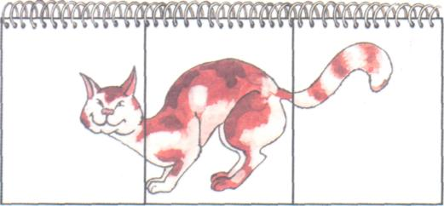

Это же пособие может использоваться как

Игра «Сказочное животное»
(для детей от 4,5 лет)
Цель игры: развивать воображение, фантазию, чувство юмора.
Эту игру я чаще применяю на занятиях по изодеятельности, когда прошу детей пофантазировать и нарисовать несуществующее животное. Показываю несколько вариантов «того, чего не может быть», а ребята рисуют, проявляя большую выдумку, внося в изображение что-то свое и дополняя его «аксессуарами» из плавников, крыльев, колючек и бесчисленного количества лап. Так же несложно приспособить еженедельники и для других развивающих игр.

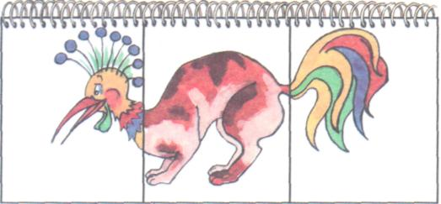

Игра «Обобщающие понятия»
(для детей от 4 лет)
Цель игры: учить детей группировать предметы по обобщающим понятиям (ово-щи, фрукты, деревья, цветы, домашние и дикие животные, мебель, обувь, одежда, посуда, транспорт и т. д.).
Это пособие удобно тем, что оно может использоваться как дидактическая игра «Что лишнее?».

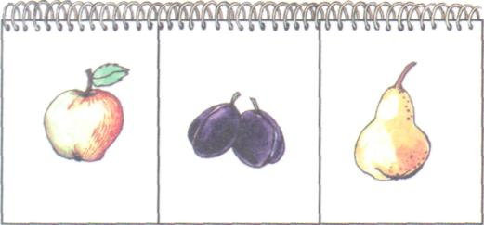

Игра «Что лишнее?»
(для детей от 4 лет)
Ребенок обязательно должен обосновать свой ответ, например: «лишнее - береза, потому что береза – дерево, а все остальное – цветы».
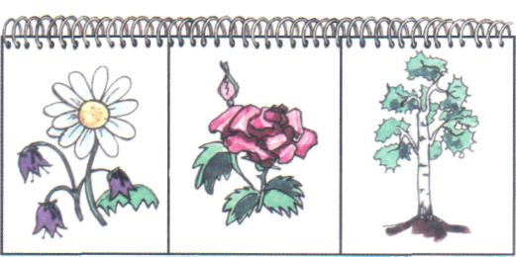

Игра «Из чего это сделано»
(для детей от 4 лет)
Цель игры: закрепить знания детей о различных материалах (дерево, стекло, металл, бумага, ткань, шерсть, пластмасса, кожа и др.), учить группировать предметы по признаку материала, из которого они сделаны.
Эту же игру можно использовать для закрепления знания цветов и обучения согласовывать в речи прилагательные с существительными по родам. Например, найти и назвать предметы красного цвета (красный мяч, красная чашка, красное платье).

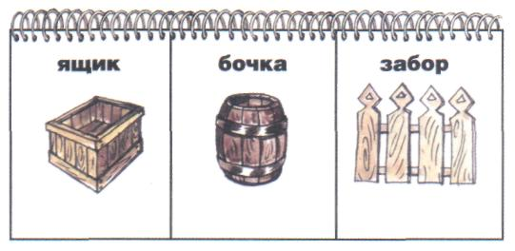

Игра «Расскажи сказку»
(для детей от 3 лет)
Цель игры: развивать связную речь детей; учить рассказывать знакомые сказки по серии последовательных картинок.
Это же пособие может использоваться старшими дошкольниками как игра «Сочини сказку», целью которой является не только развитие связной речи, но и активизация воображения, фантазии. Детям предлагается сочинить сказку, герои которой взяты из разных произведений или вымышлены.
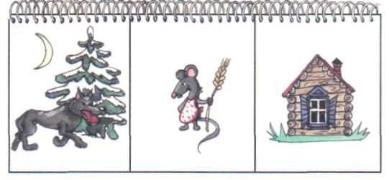

Игра «Чепуха»
(для детей от 6 лет)
Цель игры: обучение грамоте, закрепление знаний о структуре предложения (Кто? Что делает? Кого? Что?), развитие чувства юмора.
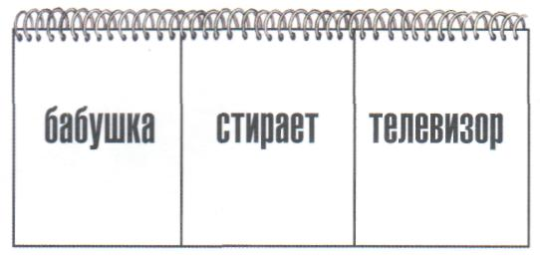
Для усложнения игр предлагается разрезать страницы еженедельников не на три, а на пять частей, тем самым увеличивая количество предметов, героев, слов (возможно только для старшего дошкольного возраста).
И в заключение я хотела бы рассказать еще об одной игре. Описание ее я взяла из «Сборника речевых игр и упражнений» (под редакцией О. С. Ушаковой. - М.: Просвещение, 1996. С. 129), а выполнила из настольных календарей-треуголок, соединенных между собой.

Игра «Поезд»
(для детей от 45 лет)
Цель игры: учить детей устанавливать семантические отношения между слова-ми, мотивируя свои решения по подбору картинок.
Демонстрационный материал: дидактическое пособие, выполненное в виде поезда (окошки поезда - фланель); набор предметных картинок на бархатной основе.
Ход игры. Воспитатель предлагает детям построить поезд из вагончиков-картинок, которые «скрепляются» друг с другом каким-то общим свойством или их можно объединить в одном смысловом предложении. Например, на одной картинке изображена синица, а на другой - дятел. Ребенок объясняет, что «синица и дятел - птицы». Следующий малыш ставит картинку-вагончик «дерево» и говорит: «Дятел живет на дереве в лесу» и т.д. Все дети по очереди выполняют задание.

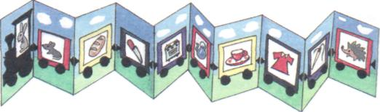

ЖЕЛАЮ УСПЕХА!

